**Kelompok :**

* Ivan Septamihardja Prawira (1447050088)
* Maulana Fauzi Al Duri (1447050098)

**Kelas :** IF-C

**Tugas :** 6

Membuat Sequential Diagram dan Collaboration Diagram pada Sistem Pemesanan Pizza

1. Sequential Diagram

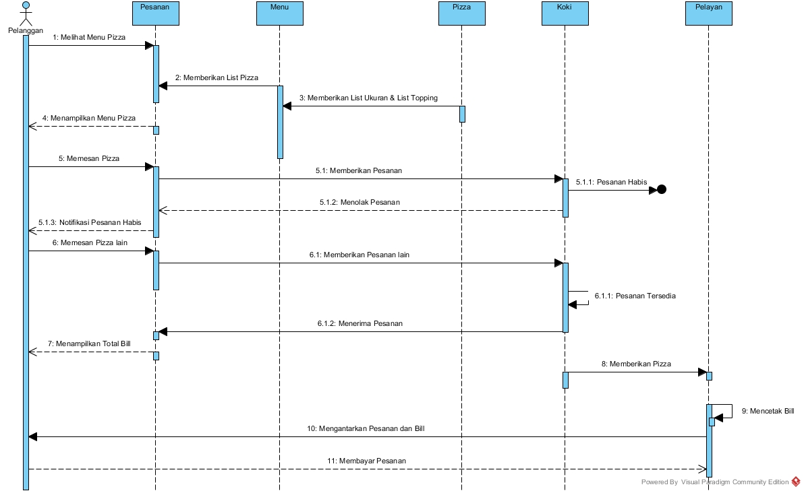

1. Collaboration Diagram

